Hier sammeln wir Informationen zum Objekt in der Hans-Sailer-Str. 59. Bitte ergänzt bekannte Informationen und nutzt die Bewertungssektion gerne auch für eigene Meinungen.

Bisherige Kommunikation
- ??.??.2013 Jojo und Rene: Kontaktaufnahme & Besichtigung durch
- 04.09.2013 Stefan: Telefonat + Mail an Herrn Koch
- 05.09.2013 Stefan: weiterer Email
- 10.09.2013 Stefan: Telefonat: Besichtigungstermin am Do, 12.09. 16:30Uhr
- 12.09.2013 Jojo, Sebastian, Stefan: Besichtigung → Details für 17.09. versprochen
- 18.09.2013 Absage per Mail durch Vermierer :(

Objektbeschreibung
- Zweistöckiges Hinterhof-Gebäude Hans-Sailer-Straße 59
- Vermieter: Firma Koch (Bautenschutzunternehmen)
- Koordinaten / Luftbild
- Grundriss nach Gedächtnis (also nicht massstabsgetreu)
  - 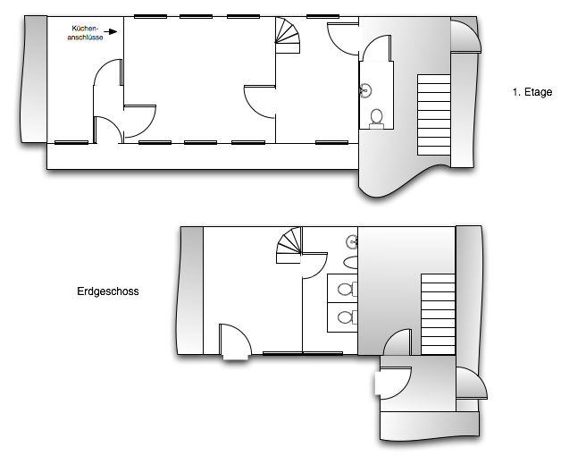
- Zugang im Innenhof direkt zum Erdgeschossraum oder zum gemeinsam genutzten Treppenhaus
  - 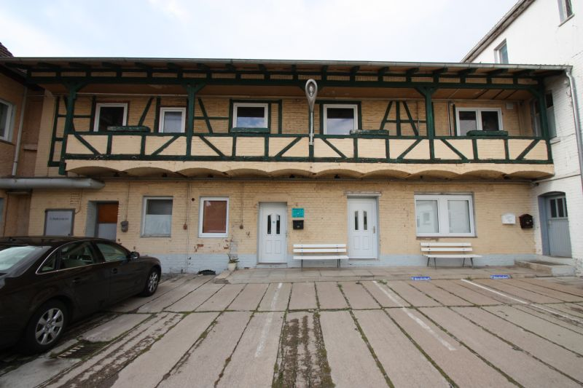
- Erdgeschossraum mit Linoleumboden z.B. als Werkstatt
- daneben Sanitärraum mit 2 WCs, Waschbecken, Pissoir, Duschwannenvorbereitung (und einem Panzerschrank)
  - Trockenwand schliesst zum Fenster nicht dicht ab, gemeinsame Fensterbank mit „Durchblick“
- Sehr enge Wendeltreppe (Holz+Stahl) in erste Etage
  - 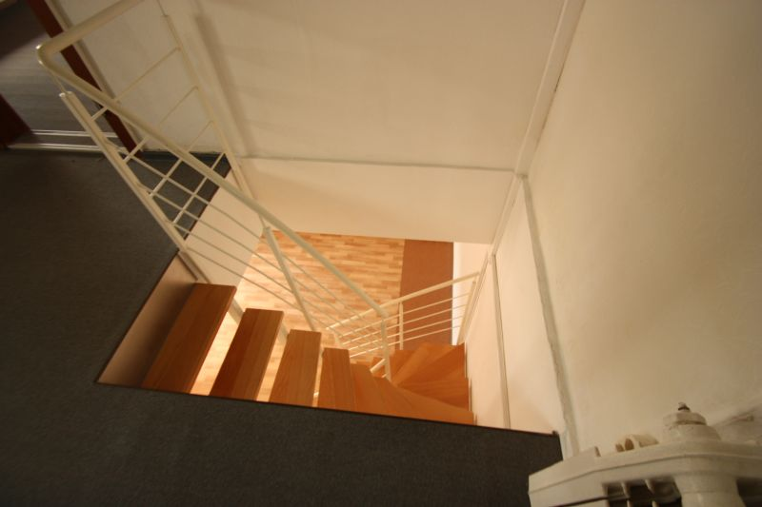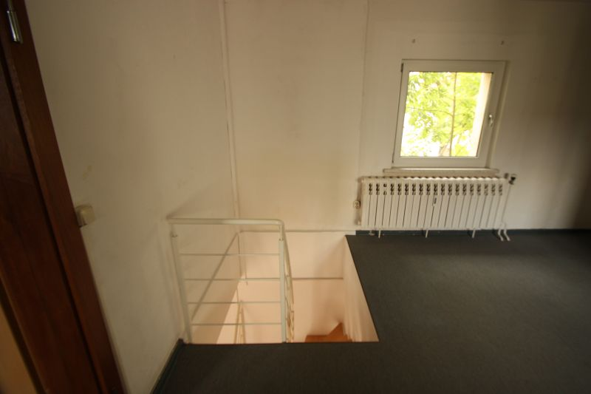
- Erste Etage mit 2x „Büroteppich“-Räumen, kleinerer mit Verteilerkasten, Tür zum Treppehaus und Wendeltreppe
  - 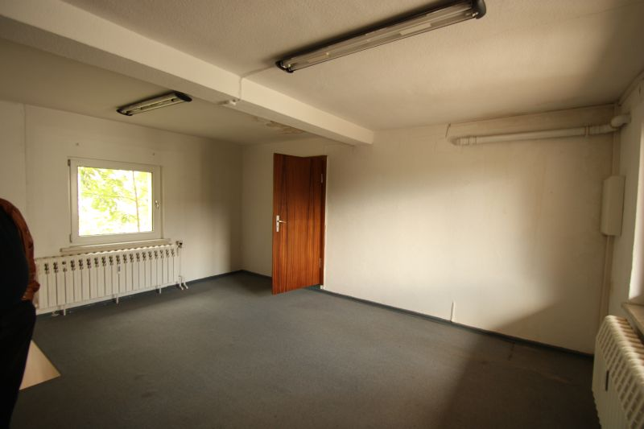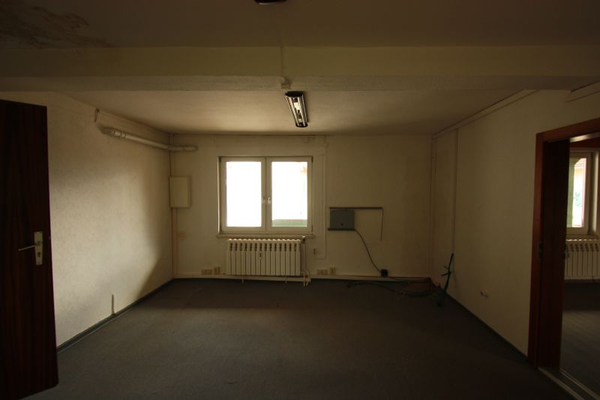
- grosser Raum mit Holzvertäfelung Marke DDR an Wandecke und Decke
  - 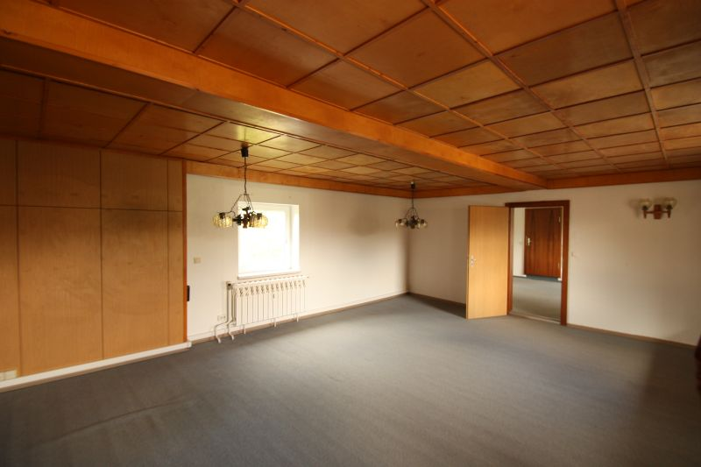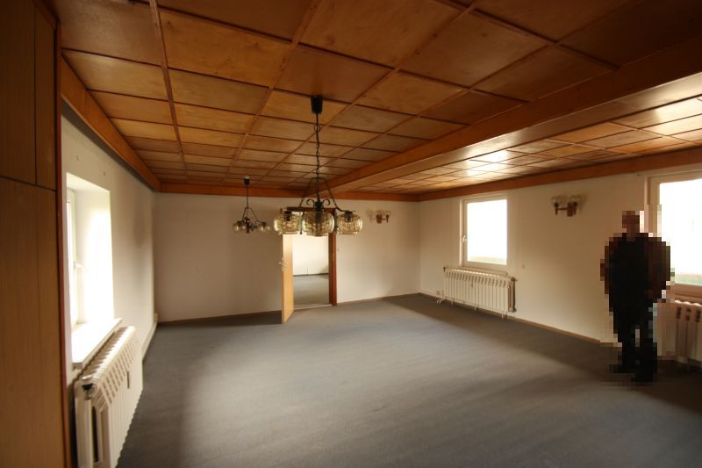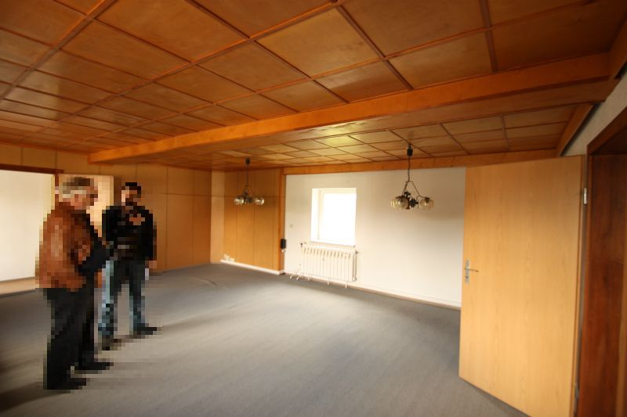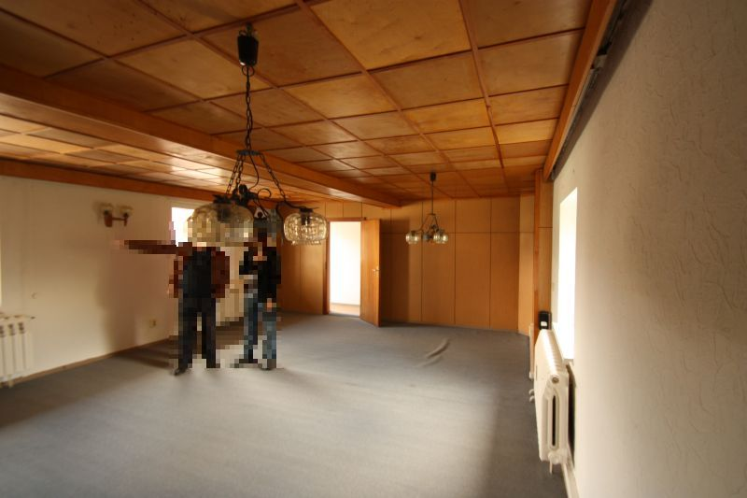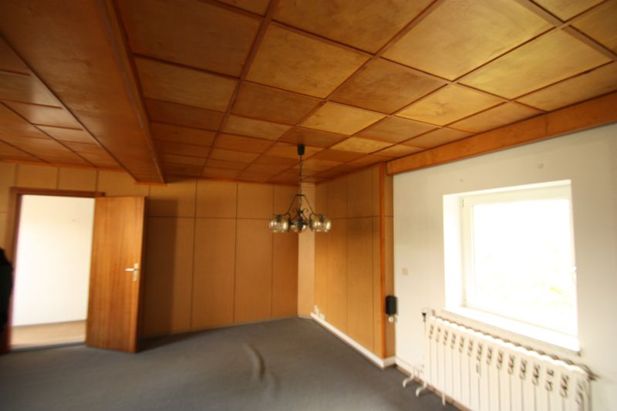
- Zusatzraum (Linoleum) mit Küchenanschluss nach kurzem 'Flur'
  - 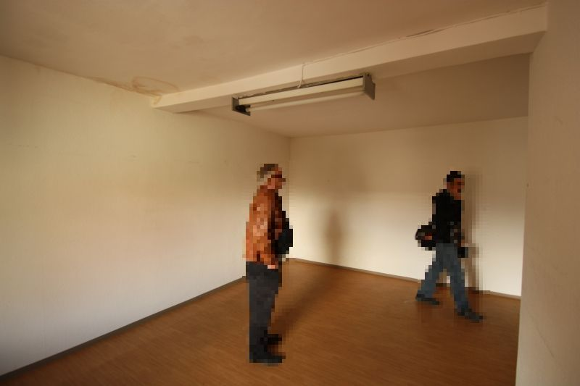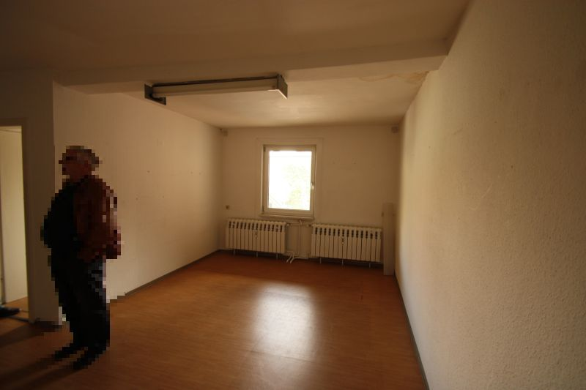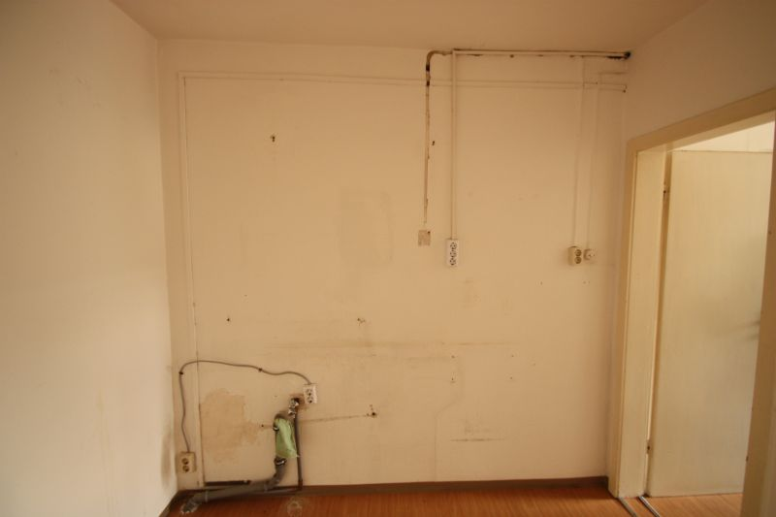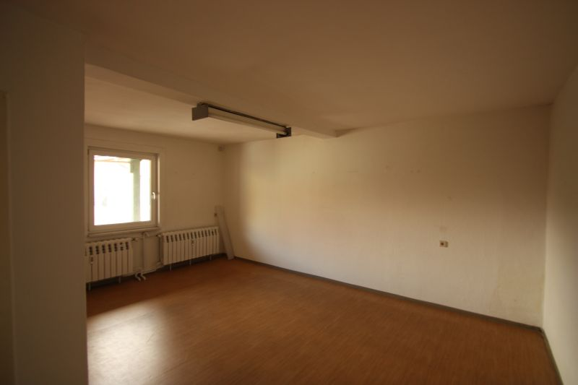
- „Laubengang“ über die gesamte obere Etage (nur ein Zugang aus dem 'Flur')(nur ca. 1m breit)
  - 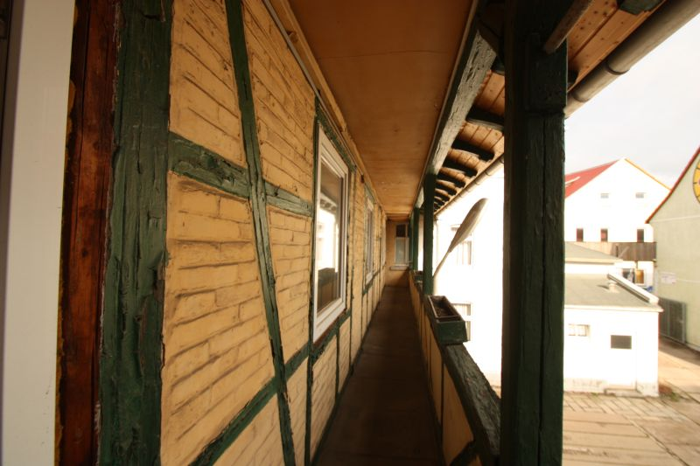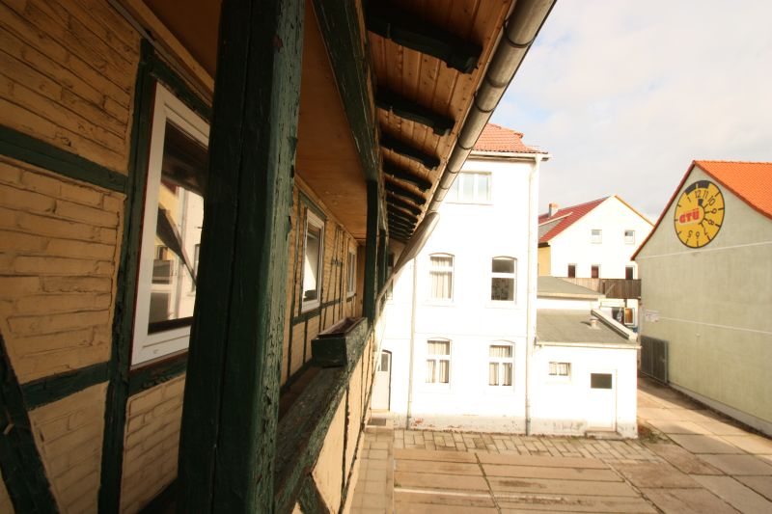
- Zusätzliche (private) Toilette im gemeinsam genutzten Treppenhaus vor der Tür der 1. Etage

Ausstattung und Zustand
- Strom vorhanden, Leitungen und Dosen gemischt neu und sehr alt (DDR-Standard), aufputz und unterputz
  - Kraftstrom wohl ebenfalls möglich
  - reichlich Aufputzdosen in den Räumen
  - (Noch?) kein separater Zähler
- Wasser-/Abwasseranschluss mit gängigem Küchenanschluss vorhanden. Rohre teilweise aufputz.
  - Separate Wasserzähler
- Sanitäre Anlagen in Ordnung, benutzbar und hinlänglich sauber. Im Erdgeschuss 2 WC-Kabienen, Pissoir jedoch frei zugänglich. Vorbereitung für (oder Reste von) Duschwanne.
- Telefonanschluss (technisch) vorhanden, Hausanschlussdose draussen, drinne unklare Verkabelung
- In einigen Räumen CAT5 Verkabelung in Aufputzschienen + Dosen vorhanden
- Gas-Zentralheizung + (sehr) alte Radiatoren mit Verdunstungszählern
- moderne Verbundfenster
- keine Möbel; sehr enge Holzwendeltreppe ohne Geländer oben
  - Gemeinsames Treppenhaus auch nutzbar → normal breite Treppe
- Wände tapeziert + geweißt, Zustand abgenutzt aber vorläufig nutzbar
- Auslegware ebenfalls abgenutzt, aber benutzbar.
- Aussen (+ Gallerie) unverputzt gestrichen
- Schließsystem für Eingangstüren + Tor
- großer Innehof, Zugang durch Tor, nach hinten weitere Freifläche mit (leeren) Garagen
- mind. 1 Parkplatz im Innenhof gehört zur Einheit
- Umgebende Mieter alle Gewerbe (Werkzeugdienst, Pumpenservice, TÜV, Bürobedarf)
- Getränkehandel an der Straße gegenüber

Mietdetails
- kein Preis vom Vermieter genannt
  - unsere Möglichkeiten haben wir aber dargelegt
  - angedeutet: ca. 3 Euro/qm
  - Kaution nicht angesprochen
  - direkt vom Besitzer, also keine Maklercourtage
- qm-Zahl unbekannt. Geschätzt auf 100qm.
- Nebenkosten als „gering“ und „gut mess- und regelbar“ angegeben
- Zugang durch Vereinsmitglieder und Gäste kein Problem
  - auch Zugang nach normalen Geschäftszeiten akzeptabel
  - „nach 18Uhr ist hier Ruhe“ → Anweisung oder Info?
  - technische Details wegen Schliessanlage noch nicht geklärt
- 1 Parkplatz wurde uns 'aufgenötigt', ein zweiter wäre möglich
- 1 Panzerschrank steht im Erdgeschoss und wird noch vom Vermieter benutzt;
  - Abtransport ist gewünscht, aber noch unklar
- Langfristige Miete weder verlangt noch gewünscht;
- weitere Optionen zur Finanzierung angesprochen:
  - Erhöhung der Miete im 2ten Jahr, wenn mehr Mitglieder vorhanden
  - Anrechnung von erhaltenden Reparaturen durch uns
- weitere Infos (inkl. Nebenkostenabschätzung und hoffentl. Angebot) am Dienstag 17.09. an Stefan

Bewertung
- Aus Platz- und Ausstattungsgründen mehr als geeignet
  - Linoleum + Tapette lassen jedoch keine extrem groben/dreckigen Arbeiten zu
- zu beachten: Barrierefreiheit ist durch die Treppe nicht gegeben.
- Renovierungsaufwand ist moderat
  - sofortige Nutzung möglich
  - Verschönerung aber dringend nötig
  - Möbel müssen besorgt werden!
- Vereinsnutzung scheint akzeptiert, kein Ärger mit Nachbarn abzusehen
- schleichende Mitnutzung der riesigen Aussenfläche?
- Nähe zum ÖPNV (Ilversgehofener Platz), Parken in der Strasse möglich
  - Lage OK, oder zu weit ab?
- Vermieter umgänglich und mit Verständis für finanziellen Rahmen des Vereins
  - aber: bisher keine konkreten Aussagen
  - möglicherweise müssen wir auf ordentliche Schriftform aller Mietbedingungen ein Auge haben
- gewerbliche Mitnutzung durch Jojo/Rene möglich
  - Büro oben?
  - 3D-Druck unten?

